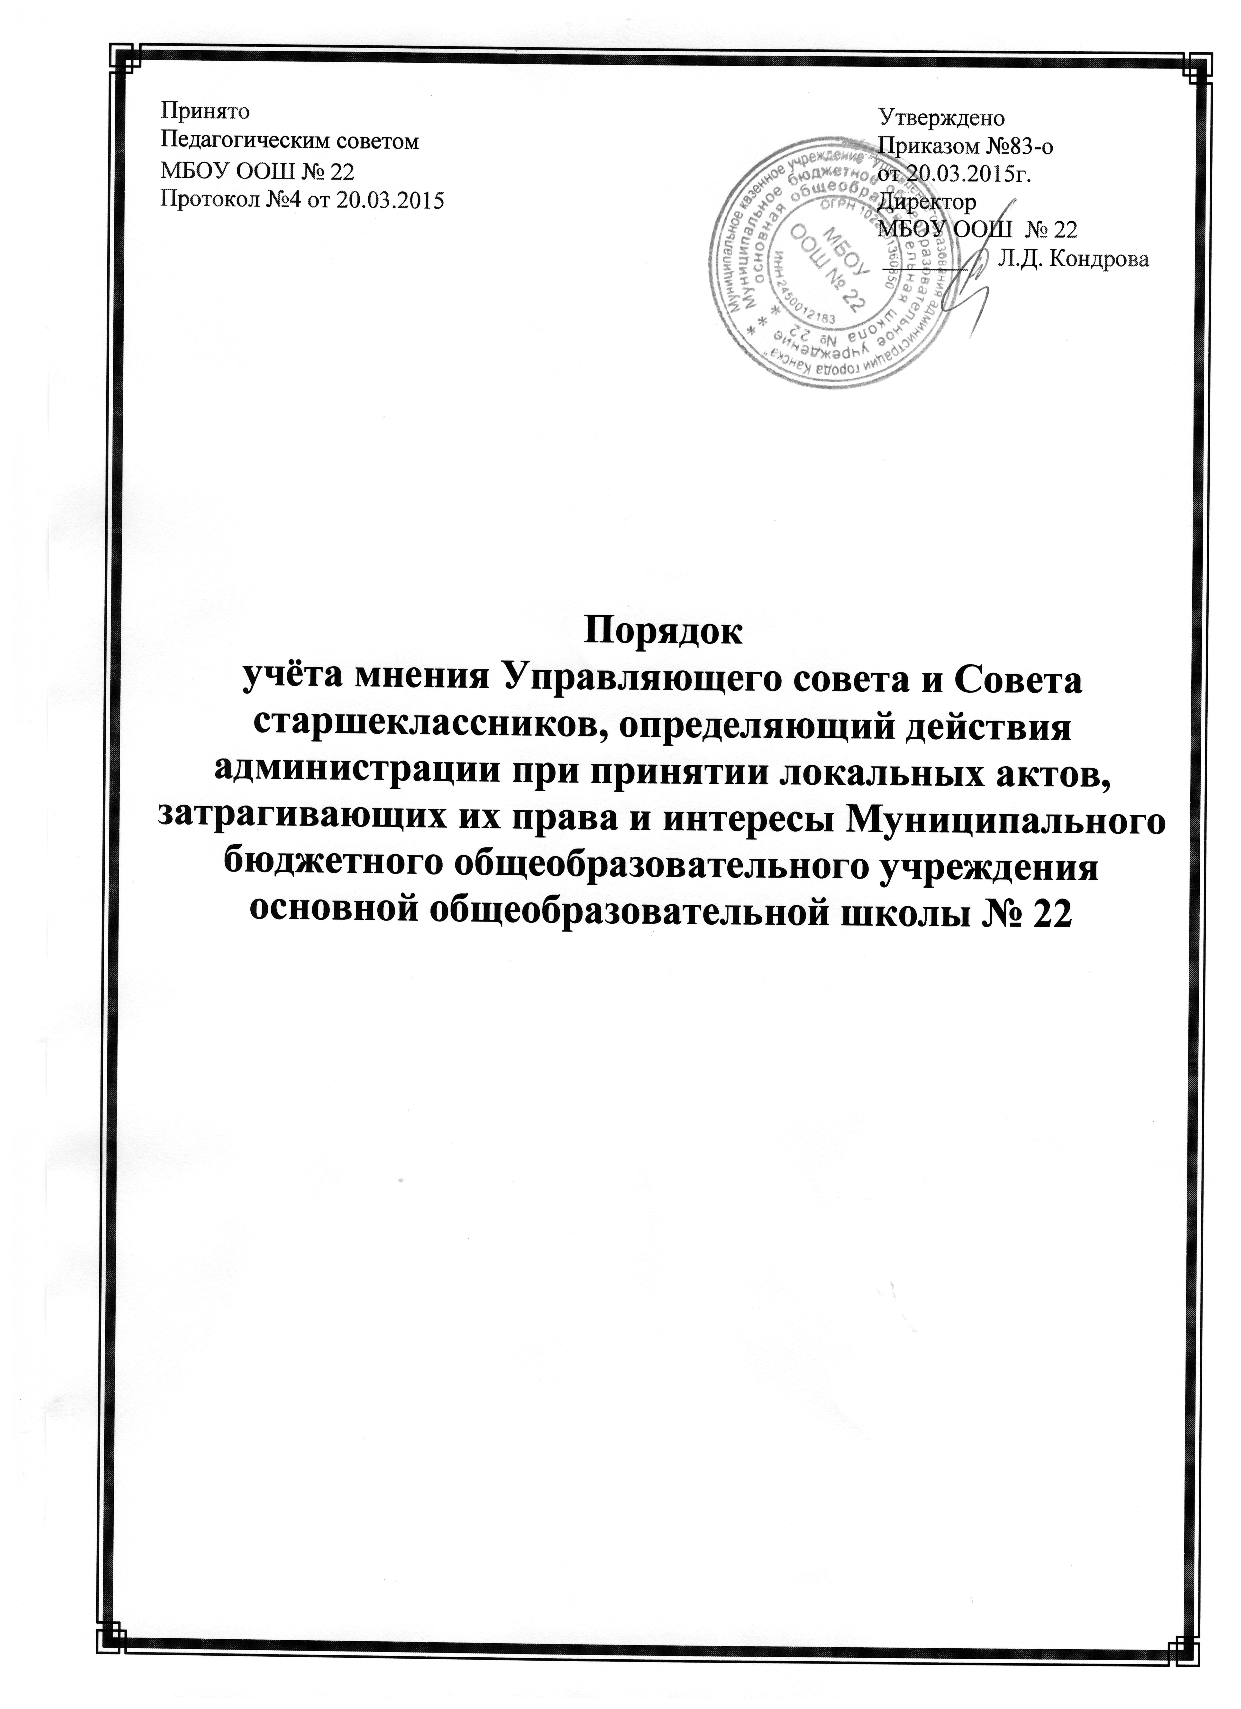

ПОРЯДОК
учёта мнения Управляющего совета и Совета старшеклассников,
определяющий действия администрации при принятии локальных актов, затрагивающих их права и интересы
Муниципального бюджетного общеобразовательного учреждения
основной общеобразовательной школы № 22

1.Общие положения
1 .1.Настоящий порядок разработок в соответствии с ч. 3, ч.4 ст. 30 Федерального закона № 273-ФЗ от 29.12.2012года "Об образовании в Российской Федерации", в целях учёта мнения обучающихся, родителей(законных представителей) несовершеннолетних обучающихся и педагогических работников по вопросам управления и при принятии образовательным учреждением локальных нормативных актов, затрагивающих их права и законные интересы.

2.Порядок учёта мнения Управляющего совета и Совета старшеклассников
2.1. При принятии локальных актов, затрагивающих права и законные интересы родителей и обучающихся директор школы направляет проекты документов выборным органам: Управляющему совету и Совету старшеклассников.
2.2.При принятии локальных актов, затрагивающих права и законные интересы педагогических работников, директор школы направляет проекты документов в выборный орган первичной профсоюзной организации.
2.3. Выборные органы в течение пяти рабочих дней со дня получения проектов документов рассматривают этот вопрос и направляют администрации школы свое мотивированное мнение в письменной форме. Мнение, не предоставленное в течение пяти дней, администрацией школы не учитывается.
2.4. В случае, если выборный орган выразил несогласие с представленными проектами документов, он в течение трёх рабочих дней проводит с администрацией школы дополнительные консультации, результаты которых оформляются протоколом. При недостижении общего согласия по результатам консультаций директор школы по истечении 10 рабочих дней со дня направления в выборные органы проектов документов, имеет право принять окончательное решение.
Соблюдение вышеуказанной процедуры не лишает выборного органа права обжаловать решение администрации школы:
- по правам и законным интересам педагогических работников - в вышестоящие профсоюзные органы, по правам и законным интересам обучающихся, родителей учредителю образовательного учреждения.

3. Перечень локальных актов, затрагивающих права и законные интересы педагогических работников
3.1.КоллективныЙ договор;
3.2. Правила внутреннего трудового распорядка;
3.3. Порядок создания, организации работы, принятия решений комиссией по урегулированию споров между участниками образовательных отношений и исполнения принятых решений;

З.4. Порядок доступа педагогов к информационно-телекоммуникационным сетям и базам данных, учебным и методическим материалам, материально-техническим средствам;
3.5.Порядок реализации права педагогов на бесплатное пользование образовательными, методическими, научными услугами образовательной организации работодателя;
З.6. Положение о нормах профессиональной этики педагогических работников;
3.7.Положение о соотношении учебной (преподавательской) и другой педагогической работы педагогических работников в пределах рабочей недели или учебного года;
3.8.Положение о режиме рабочего времени и времени отдыха педагогических работников( в соответствии с требованиями трудового законодательства);
З.9.Положение о порядке аттестации педагогических работников в целях подтверждения соответствия педагогических работников занимаемым ими должностям;
3.10. Положение о правах, обязанностях и ответственности работников (помимо педагогов);
3.11. Положение о порядке работы по предотвращению конфликта интересов и при возникновении конфликта интересов педагогического работника при осуществлении им профессиональной деятельности.

4.Перечень локальных актов, затрагивающих права и законные интересы обучающихся и родителей
4.1.Правила внутреннего распорядка.;
4.2. Правила приёма граждан;
4.З.Порядок реализации права обучающихся на обучение по индивидуальному учебному плану;
4.4. Порядок пользования инфраструктурой (спортивным залом);
4.5. Порядок зачёта результатов освоения обучающимися учебных предметов, курсов, дисциплин (модулей) практики, дополнительных образовательных программ в других организациях, осуществляющих образовательную деятельность;
4.6. Порядок посещения учащимися по их выбору мероприятий, не предусмотренных учебным планом;
4.7. Порядок содержания, организации работы, принятия решений комиссией по урегулированию споров между участниками образовательных отношений и исполнения принятых решений;
4.8. Положение о порядке непрерывного развития и совершенствования ученического самоуправления.

5. Заключительные положения
Настоящий порядок утверждается директором школы. Текст порядка размещается на сайте школы.

